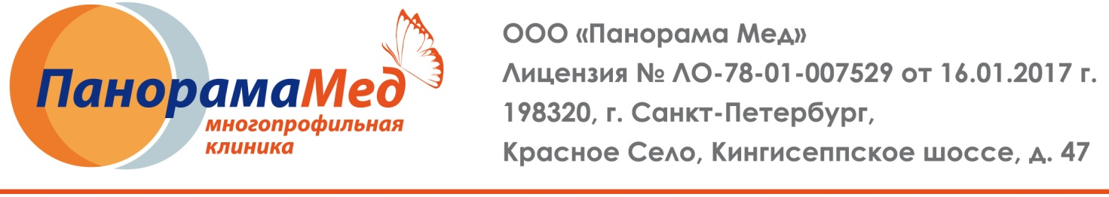Информированное согласие на проведение глубокого фторирования зубов.
В соответствии со статьей 20 Федерального закона от 21.11.2011 N323-ФЗ «Об основах охраны здоровья граждан в РФ»
Этот документ свидетельствует о том, что мне сообщена вся необходимая информация о предстоящем лечении, и что я согласен/согласна с названными мне условиями его проведения.
1.Я,________________________________________________________________________соглашаюсь с тем, что процедуру глубокого фторирования будет проводить врач-стоматолог____________________________________________________________________
2. Мне сообщена, разъяснена врачом и понята следующая информация о сути процедуры глубокого фторирования зубов.
Процедура проводится с целью профилактики стоматологических заболеваний.
Показания:
- гиперестезия эмали (повышенная чувствительность) на термические раздражители (горячее/холодное)
- очаги деминерализации эмали
- детский возраст
- беременность
Противопоказания:
  - флюороз 1,2, 3 степени
  - аллергическая реакция на компоненты раствора (фтор, кальций)
  - язвенно-некротические процессы со стороны слизистой полости рта
  - при проведения глубокого фторирования (во время процедуры) возможно возникновение: аллергических реакций (крапивница)
Мною были заданы доктору все интересующие меня вопросы о сути и условиях лечения и были получены исчерпывающие ответы, разъяснения.
Я внимательно ознакомился/ознакомилась с данным документом, имеющим юридическую силу и являющимся неотъемлемой частью медицинской карты пациента.
Я, в соответствии со статьей 32 "Основ законодательства РФ об охране здоровья граждан", даю добровольное информированное согласие на выполнение медицинскими работниками ООО «Панорама Мед» лечебных манипуляций в соответствии с предложенными планом.
? « »_______________20 г.
Подпись пациента/представителя
(по доверенности) _________________
Подпись врача_____________________

№ зуба | Диагноз | Вид медицинского вмешательства | Дата | Подпись

